本校參加全國高級中等學校讀書心得寫作比賽優勝頒獎101.05.30.
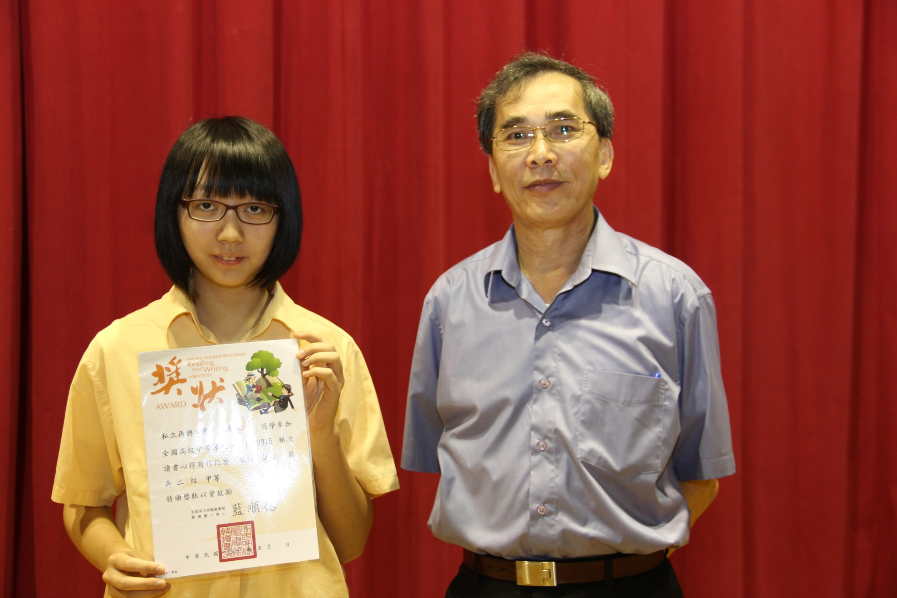
說明：高二勇班陳是祈榮獲台北區高二組甲等

